REQUERIMENTO Nº 662/09
De Providências

“Quanto à possibilidade da retirada das águas pluviais que descem da Estrada do Barreirinho e entram na Rua Antonio Franzonni, causando erosões, entrando em chácaras mais abaixo e levando também entulhos e pedras até a Rua Sabino J. Sandoval”.

Considerando-se que, este vereador foi procurado por diversos proprietários de chácaras da região, solicitando providências quanto à possibilidade da retirada das águas pluviais que descem da Estrada do Barreirinho e entram na Rua Antonio Franzonni, causando erosões, entrando em chácaras mais abaixo e levando também entulhos e pedras até a Rua Sabino J. Sandoval (fotos anexas), e

Considerando-se que, tem pessoas que jogam entulhos nas erosões pensando em ajudar e acabam prejudicando, pois as águas retiram esses entulhos, levando-os até as chácaras abaixo,

REQUEIRO à Mesa, na forma regimental, depois de ouvido o Plenário, oficiar ao Senhor Prefeito Municipal, solicitando-lhe providências junto ao setor competente, quanto à possibilidade da retirada das águas pluviais que descem da Estrada do Barreirinho e entram na Rua Antonio Franzonni, causando erosões, entrando em chácaras mais abaixo e levando também entulhos e pedras até a Rua Sabino J. Sandoval.

Plenário “Dr. Tancredo Neves”, em 18 de março de 2009.

José Luis Fornasari
“Joi Fornasari”
-Vereador-

REQUERIMENTO Nº /09
De Providências

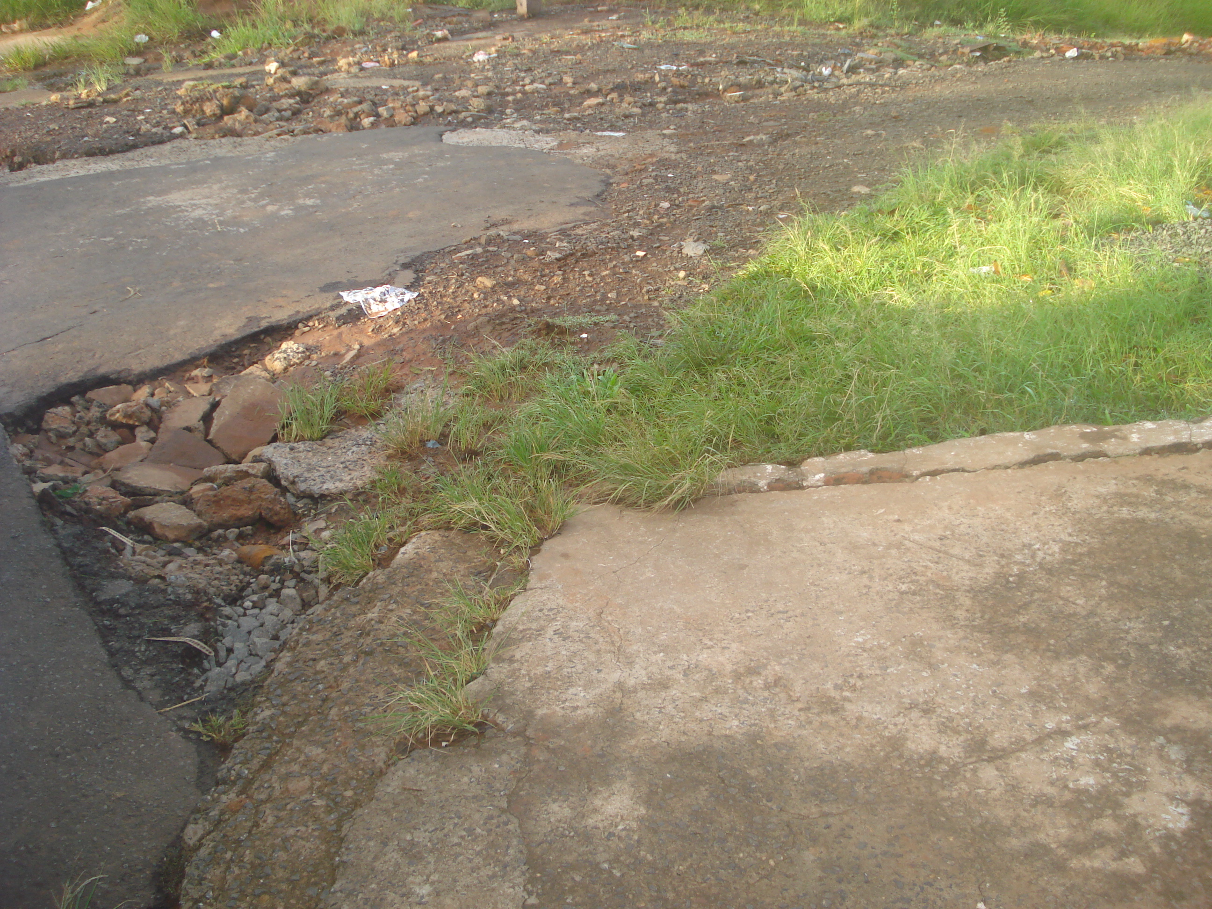
“Quanto à possibilidade da retirada das águas pluviais que descem da Estrada do Barreirinho e entram na Rua Antonio Franzonni causando erosões, entrando em chácaras mais abaixo e levando também entulhos e pedras até a Rua Sabino J. Sandoval”.

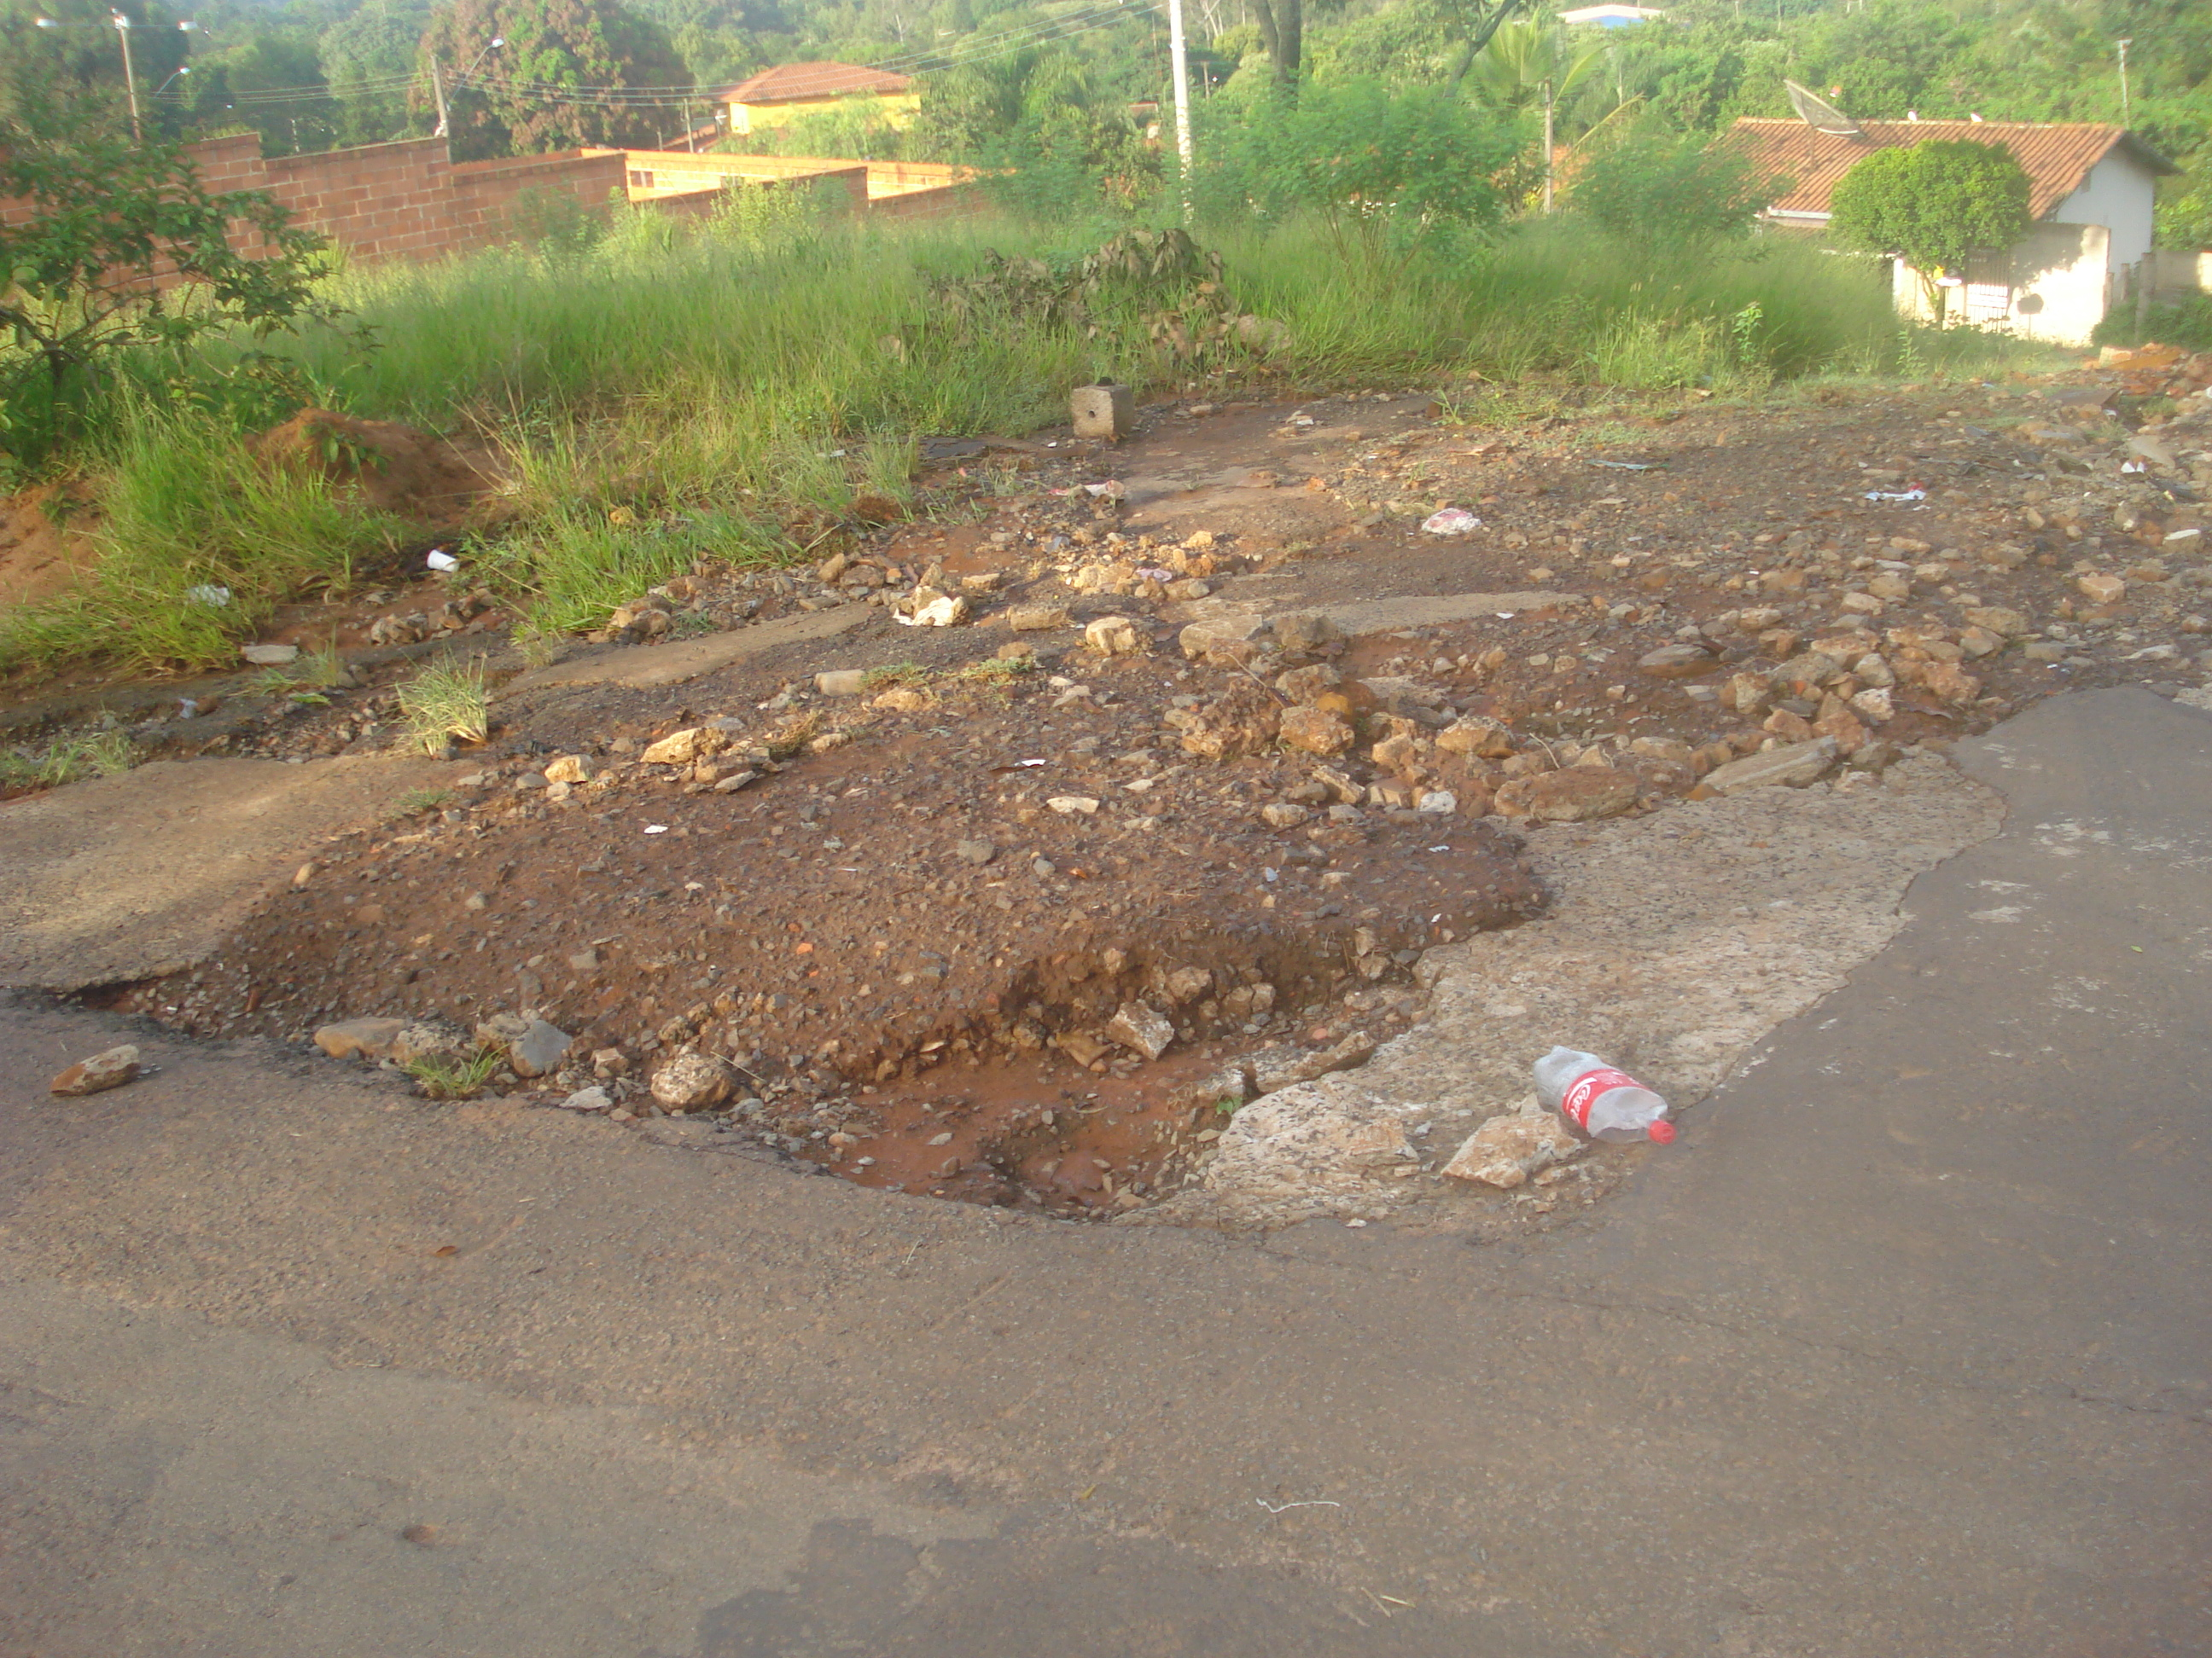

19/3/2009

